ЗДОРОВЬЕСБЕРЕГАЮЩИЕ ТЕХНОЛОГИИ В  ДОУ «РЕЛАКСАЦИЯ»  **20 апреля 2020 год**

Современные дошкольники порой загружены не меньше взрослых. Посещая детский сад, различные кружки, черпая знания из интернета, они получают большое количество информации, устают физически и эмоционально. Ведь всюду нужно успеть!   
Такие нагрузки отрицательно сказываются на  здоровье детей. Поэтому так важно использовать упражнения на релаксацию с дошкольниками.

Необходимо научиться расслабляться и пользоваться средствами релаксации для борьбы с «перегрузками».

**Релаксация детей дошкольного возраста** требует особого взгляда и подхода. Главное – правильно и умело этим пользоваться.

Для формирования эмоциональной стабильности ребенка важно научить его управлять своим телом.

**Релаксация** – глубокое мышечное расслабление, сопровождающееся снятием психического напряжения.

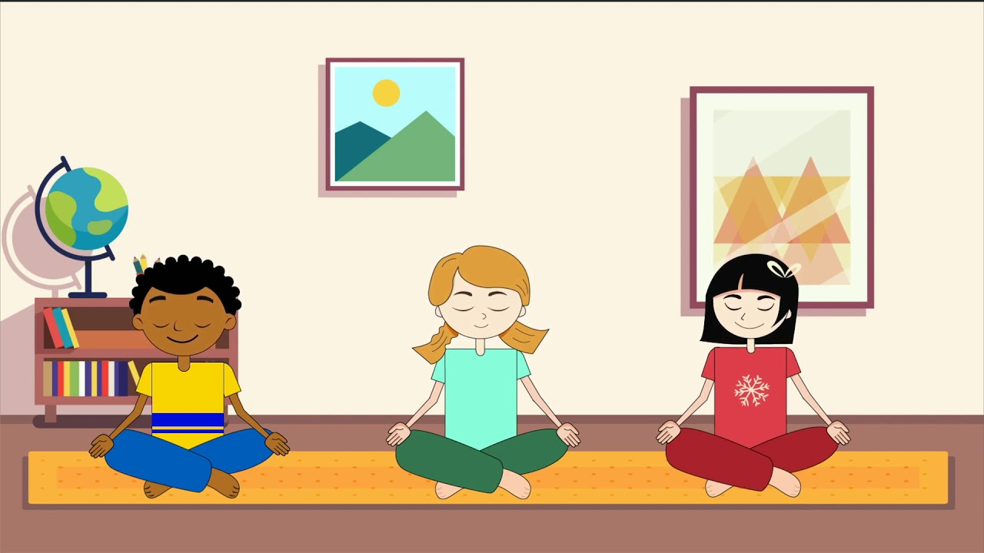

Умение расслабляться позволяет устранить беспокойство, возбуждение, скованность, восстанавливает силы, помогает сконцентрировать внимание, увеличивает запас энергии.

С этой целью, в  работе с  детьми, нужно использовать специально подобранные упражнения на расслабление определенных частей тела и всего организма.

Выполнение таких упражнений очень нравится детям, так как в них есть элемент игры.

Каждому упражнению дается образное название, это увлекает детей. Они выполняют расслабляющие упражнения, не просто подражая ведущему, а перевоплощаясь, входя в заданный образ. Большинство детей правильно воспринимают эти упражнения, хорошо расслабляются.

Упражнения на мышечную релаксацию по представлению можно проводить один раз в день, после занятий (можно перед сном).

**Настрои для релаксации:**

В использовании приёмов релаксации важно придерживаться техники поэтапного перехода в состояние расслабления.

Упражнения рекомендуется выполнять в сопровождении приятной, спокойной музыки.

**1 этап:** лечь удобно и расслабиться.

**2 этап:** прочувствовать и «осмотреть» всё своё тело мысленным  взором, вызывая чувство тепла, и последовательно «осмотрев» все его части: голову, руки, ноги, туловище (желательно при  этом закрыть глаза).

**3 этап:** ощущение приятного тепла, удовольствия, покоя, комфорта от расслабленного тела.

**Вводная часть перед каждым настроем:**

Дети ложатся на ковёр, устраиваются поудобнее. Руки вытянуты вдоль туловища, расслаблены. Ноги прямые, не скрещенные. Играет тихая спокойная музыка.

Взрослый: «Ложитесь поудобней. Закройте глаза. Дышим спокойно и ровно. Дадим нашим ногам и рукам отдохнуть, вытянем и расслабим их. Давайте помолчим и прислушаемся к звукам вокруг себя… (пауза). Прислушайтесь к вашему дыханию… (пауза) Дыхание ровное и спокойное. Позвольте своему телу расслабиться и отдохнуть… (пауза). Послушайте, что я хочу вам рассказать…»

Системная работа позволяет детскому организму сбрасывать излишки напряжения и восстанавливать равновесие, тем самым, сохраняя психическое здоровье.

**Релаксационный настрой**

**“Воздушные шарики”**

Представьте себе, что все вы – воздушные шарики, очень красивые и весёлые. Вас надувают, и вы становитесь всё легче и легче. Все ваше тело становится лёгким, невесомым. И ручки лёгкие, и ножки стали лёгкие, лёгкие. Воздушные шарик поднимаются всё выше и выше. Дует тёплый ласковый ветерок, он нежно обдувает каждый шарик …(пауза – поглаживание детей). Обдувает шарик …, ласкает шарик … Вам легко, спокойно. Вы летите туда, куда дует ласковый ветерок. Но вот пришла пора возвращаться домой. Вы снова в этой комнате. Потянитесь и на счёт «три» откройте глаза. Улыбнитесь своему шарику.

**Упражнения на релаксацию с сосредоточением на дыхании**

**“Задуй свечу”**

Глубоко вдохнуть, набирая в легкие как можно больше воздуха. Затем, вытянув губы трубочкой, медленно выдохнуть, как бы дуя на свечу, при этом длительно произносить звук “у”.

**“Ленивая кошечка”**

Поднять руки вверх, затем вытянуть вперед, потянуться, как кошечка. Почувствовать, как тянется тело. Затем резко опустить руки вниз, произнося звук “а”.

**Релаксационное упражнение для снятия напряжения с мышц лица**

**“Улыбка”**

Представьте себе, что вы видите перед собой на рисунке красивое солнышко, рот которого расплылся в широкой улыбке. Улыбайтесь в ответ солнышку и почувствуйте, как улыбка переходит в ваши руки, доходит до ладоней. Сделайте это ещё раз и попробуйте улыбнуться пошире. Растягиваются ваши губы, напрягаются мышцы щек… Дышите и улыбайтесь…, ваши руки и ладошки наполняются улыбающейся силой солнышка (повторить 2-3 раза).

**Упражнение на расслабление мышц шеи**

**“Любопытная Варвара”**

Исходное положение: стоя, ноги на ширине плеч, руки опущены, голова прямо. Повернуть голову максимально влево, затем вправо. Вдох-выдох. Движение повторяется по 2 раза в каждую сторону. Затем вернуться в исходное положение, расслабить мышцы:

Любопытная Варвара смотрит влево, смотрит вправо.

А потом опять вперед – тут немного отдохнет.

Поднять голову вверх, смотреть на потолок как можно дольше. Затем вернуться в исходное положение, расслабить мышцы:

 А Варвара смотрит вверх дольше всех и дальше всех!

 Возвращается обратно – расслабление приятно!

Медленно опустить голову вниз, прижать подбородок к груди. Затем вернуться в исходное положение, расслабить мышцы:

 А теперь посмотрим вниз – мышцы шеи напряглись!

 Возвращаемся обратно – расслабление приятно!

**Релаксационное упражнение для снятия напряжения с мышц туловища, рук, ног “Спящий котёнок”**

Представьте себе, что вы весёлые, озорные котята. Котята ходят, выгибают спинку, машут хвостиком. Но вот котята устали…начали зевать, ложатся на коврик и засыпают. У котят   равномерно поднимаются и опускаются животики, они спокойно дышат (повторить 2 – 3 раза).

**Упражнение на расслабление мышц ног**

**“Палуба”**

Представьте себя на корабле. Качает. Чтобы не упасть, нужно расставить ноги шире и прижать их к полу. Руки сцепить за спиной. Качнуло палубу – перенести массу тела на правую ногу, прижать ее к полу (правая нога напряжена, левая расслаблена, немного согнута в колене, носком касается пола). Выпрямиться. Расслабить ногу. Качнуло в другую сторону – прижать левую ногу к полу. Выпрямиться! Вдох-выдох!

Стало палубу качать! Ногу к палубе прижать!

Крепче ногу прижимаем, а другую расслабляем.

**Упражнение на расслабление всего организма**

**“Снежная баба”**

Дети представляют, что каждый из них снежная баба. Огромная, красивая, которую вылепили из снега. У нее есть голова, туловище, две торчащие в стороны руки, и она стоит на крепких ножках. Прекрасное утро, светит солнце. Вот оно начинает припекать, и снежная баба начинает таять. Далее дети изображают, как тает снежная баба. Сначала тает голова, потом одна рука, другая. Постепенно, понемножку начинает таять и туловище. Снежная баба превращается в лужицу, растекшуюся по земле.

# Задание 4 для родителей и детей. Выполните одно из понравившихся Вам упражнений и просмотрите видео релаксацию для дошкольников по ссылке

# <https://youtu.be/TbBBoks80Vk> задавайте вопросы по данной теме, присылай на электронный адрес avtoranele@mail.ru.